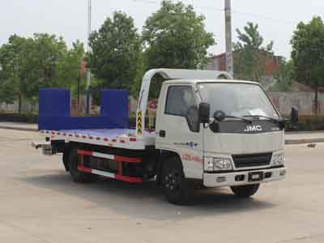
润知星牌SCS5044TQZJX型清障车
【主要技术参数】
产品商标 | 润知星牌 | 公告批次 | 292
产品名称 | SCS5044TQZJX型清障车 | 产品号 | ZMA475CR02V
总质量(Kg) | 4495 | 最高车速(Km/h) | 100
驾驶室准乘人数(人) | 2 | 外形尺寸(mm) | 5998×2300×2200
整备质量(Kg) | 3620 | 轴距(mm) | 3360
轴数 | 2
其它 | 该车用途为道路故障车辆、城市违章车辆托运;主要装置为托臂、取力器、液压油缸组成。随底盘选装驾驶室.选装摆臂平板装置和不带后拦板.托举质量:745kg;侧防护材料碳钢/Q235B,螺栓连接;后防护由专用装置替代。ABS系统型号:APG3550500A,ABS系统生产厂家:浙江亚太机电股份有限公司。选装无后托臂装置。
【底盘技术参数】
底盘型号 | JX1041TG25 | 底盘名称 | 载货汽车底盘（二类）
商标名称 | 江铃牌 | 生产企业 | 江铃汽车股份有限公司
外形尺寸(mm) | 5865×1880×2020 | 轮胎数 | 6
接近角/离去角(°) | 27/18.5 | 轮胎规格 | 7.00R16LT 8PR
钢板弹簧片数 | 7/4+6,7/5+6 | 前轮距(mm) | 1385
燃料种类 | 柴油 | 后轮距(mm) | 1425
排放标准 | GB17691-2005国Ⅴ,GB3847-2005
发动机型号 | 发动机生产企业 | 排量(ml) | 功率(Kw)
JX493ZLQ5  JX493ZLQ5A | 江铃汽车股份有限公司  江铃汽车股份有限公司 | 2771  2771 | 85  85
清障车配置：采用JX1041TG25型底盘，3360mm轴距， 116马力，7.00钢丝胎，方向助力，断气刹， 严格按公告尺寸及外形制作。平板采用冲压板，一拖二型，双侧联动操作装置，后工作灯2只，1个40KN液压绞盘（25米钢丝绳），一个工具箱，配2个小车，L型抱胎架1对，4根捆绑带，其他标配。颜色：白/蓝。

